Творчі завдання

- Напишіть лаконічну, але змістовну розповідь, якою ви уявляєте Мумі-долину.
- Створіть рекламу Мумі-долини.
- Складіть інтерв’ю, взяте у Мумі-троля після прильоту комети.
- Напишіть пам’ятку-засторогу жителям планети Земля на випадок прильоту комети. Чітко сформулюйте вимоги.
- Напишіть продовження історії «Комета повертається»
- Уявіть себе на кілька хвилин в Обсерваторії біля телескопу. Напишіть уявний репортаж «В Обсерваторії».
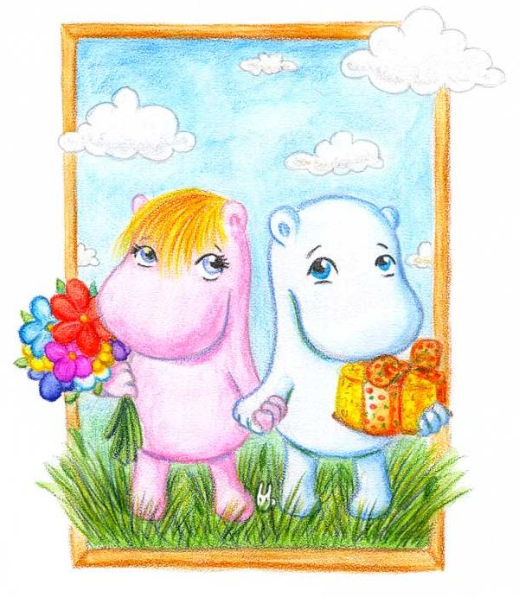
- Намалюйте ілюстрації до улюблених епізодів твору.

